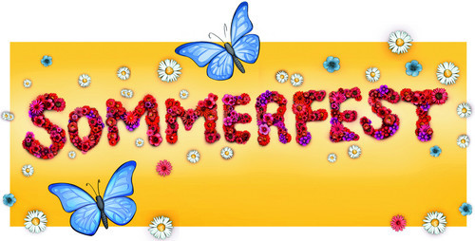

Det blir sommerfest ute i barnehagen i år også
Fredag 3 juli kl 18.00
På grunn av koronarestriksjoner er det viktig å:
*Ta med ferdig mat/«niste». Det blir ikke grilling.
*Maks 6 ekstra personer fra familie/venner.
*Holde deg hjemme om du er syk.
*Holde 1 m avstand fra andre familier.
* Vaske henda når du kommer, og underveis..

*Ta med campingbord og stoler.

Mvh personalet.
Ps. Ved uvær, (noe det selvsagt ikke blir…) trekker vi inn..

